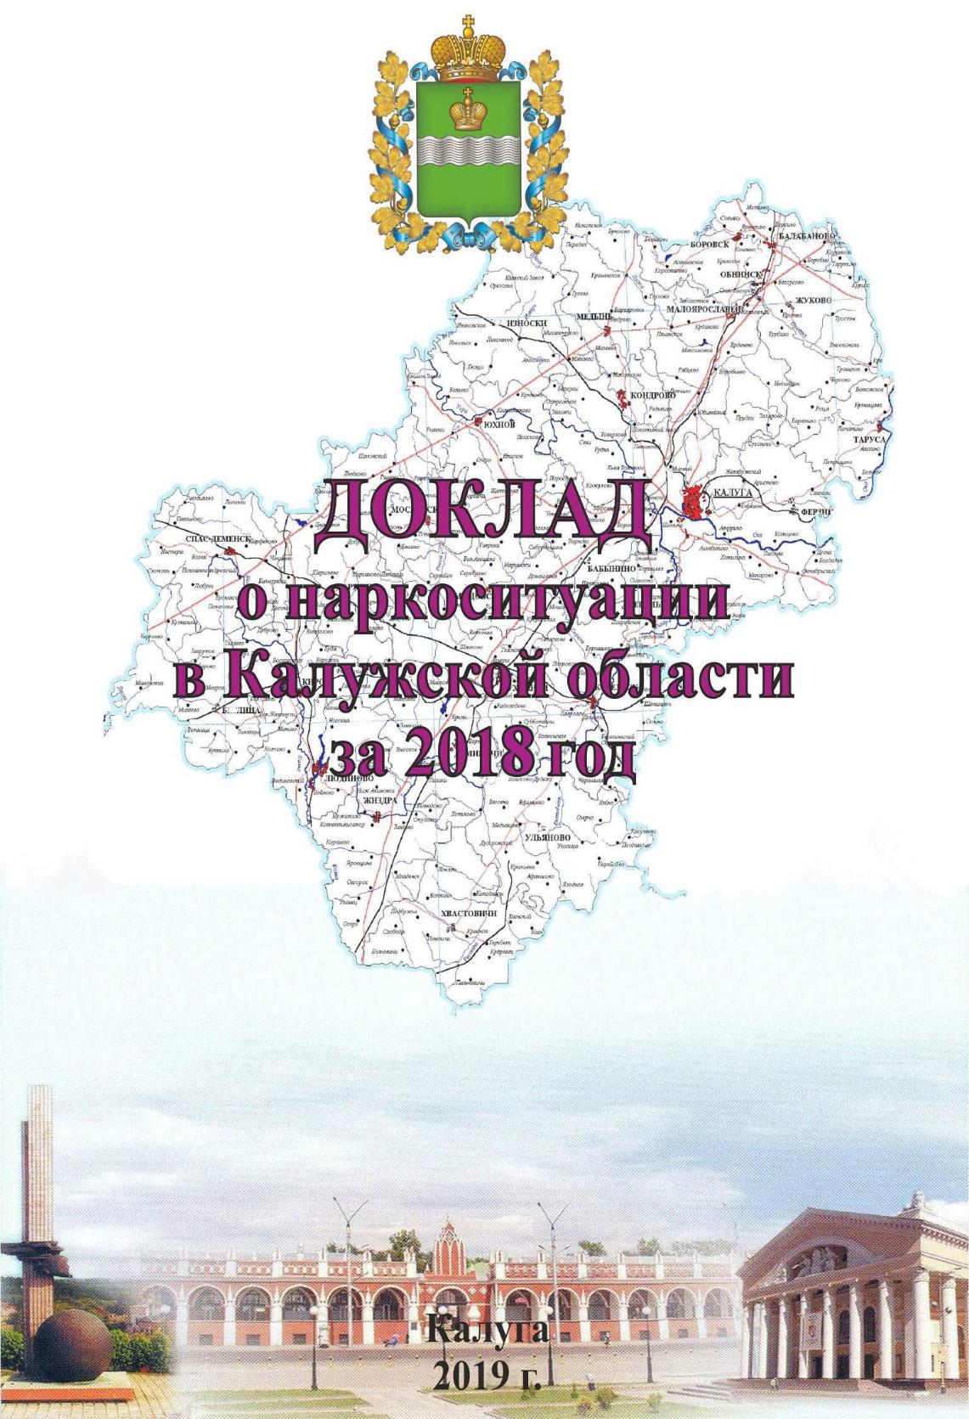
Содержание

 | Характеристика субъекта Российской Федерации | 3
 | Анализ, оценка и динамика уровня и структуры незаконного потребления наркотиков | 9
 | Оценка состояния и доступности наркологической медицинской помощи, медицинской и социальной реабилитации наркопотребителей, оказания социальных услуг и ресоциализации лицам, потребляющим наркотики в немедицинских целях | 12
 | Анализ, оценка и динамика результатов деятельности в сфере профилактики немедицинского потребления наркотиков | 18
 | Анализ, оценка и динамика ситуации в сфере противодействия незаконному обороту наркотических средств, психотропных веществ и их прекурсоров или аналогов сильнодействующих веществ | 28
 | Оценка реализации государственных программ субъектов Российской Федерации, в рамках которых реализуются антинаркотические мероприятия | 36
 | Оценка состояния наркоситуации в субъекте Российской Федерации в соответствии с Критериями оценки развития наркоситуации | 38
 | Краткосрочное прогнозирование динамики дальнейшего развития наркоситуации | 43
 | Управленческие решения и предложения по изменению наркоситуации в Калужской области и в Российской Федерации | 45
Приложение:

- Оценка распространённости злоупотребления наркотиками среди различных групп населения

- Таблицы статистических данных.

1. Характеристика субъекта Российской Федерации

Калужская область расположена в центре Восточно-Европейской равнины, в бассейнах верхней Оки и Десны, на юго-западе Центрального экономического района. Область не имеет государственной границы с иностранными государствами, на западе граничит со Смоленской областью, на юге - с Брянской и Орловской, на востоке - с Тульской и на севере - с Московской областями.
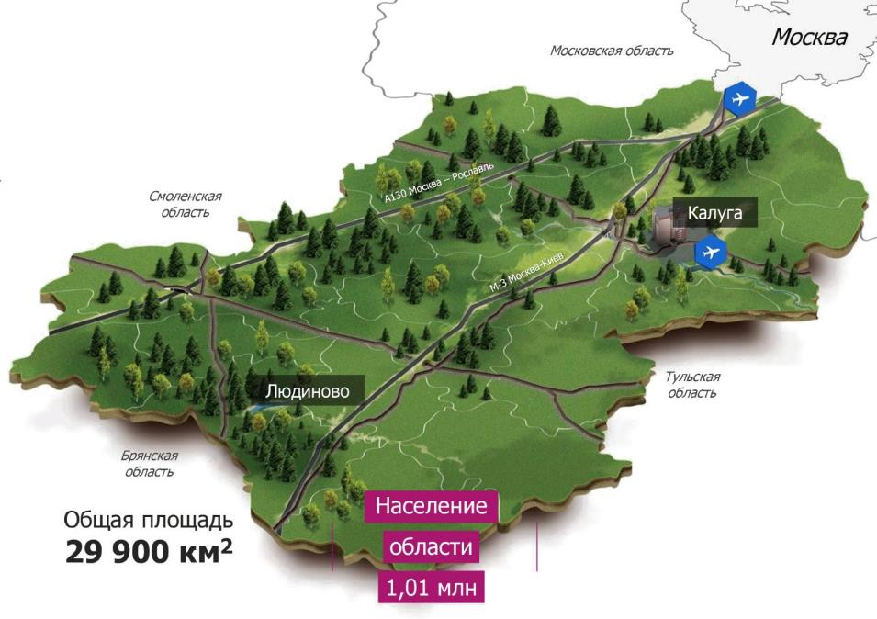
Площадь Калужской области составляет 29,9 тыс. км². На территории области расположены 24 муниципальных района, 2 города областного значения, 26 городских поселений, 7 посёлков городского типа, 252 сельских поселения.
Областной центр – город Калуга, площадью 542,7 км², населением 357,7 тыс. человек.
По данным Калугастата численность населения области на 1 января 2018 г. составляла 1012,1 тыс. человек, плотность населения – 34
человека на 1 км².
Демографическая ситуация в области характеризуется процессом естественной убыли населения, связанной с дисбалансом уровня рождаемости и смертности. В течение 2018 г. убыль населения составила 2160 человек (2017 г. – 4012 человек).

Половозрастной состав населения

Численность экономически активного населения области в 2018 году составила 550 тыс. человек (2017 г. - 537,9 тыс.), т.е. 54,3% от общей численности населения области. 528,6 тыс. человек или 96,1% от численности рабочей силы были заняты в экономике, 21,4 тыс. человек или 3,9% не имели занятости.
Численность безработных, состоящих на учете в учреждениях службы занятости населения Калужской области, на конец 2018 года составила 3,4 тыс. человек (2017 г. – 4,8 тыс.). Заявленная организациями потребность в работниках составляла 10,2 тыс. (2017 г. - 9,8 тыс.) свободных мест.
По величине среднемесячной заработной платы Калужская область занимает 3 место в ЦФО и 28 в России. Среднемесячная начисленная заработная плата в 2018 году — 38 542 рубля (в организациях численностью до 15 чел.).
Минимальная заработная плата в целом по России с 1 сентября 2018 года — 9489 рублей в месяц. Минимальная заработная плата в Калужской области — в размере не ниже величины прожиточного минимума трудоспособного населения области: с 1 сентября 2018 года — 10482 рублей в месяц (изменяется ежеквартально в зависимости от уровня инфляции).
К видам экономической деятельности с наиболее высокими доходами в Калужской области относятся: научные исследования и разработки, обрабатывающие производства, финансовая деятельность, операции с недвижимым имуществом, государственное управление и обеспечение военной безопасности, обязательное социальное обеспечение.
По оценке среднемесячные денежные доходы населения области в денежные доходы на душу населения в январе-декабре 2018 г. составили 28 212,6 руб. (2017 г. - 28 734,6).
Калужская область — один из самых экономически развитых субъектов Российской Федерации. Регион занимает лидирующие позиции в России по темпам роста промышленности, объемам инвестиций на душу населения, темпам роста реальных доходов населения и уровню ежегодно внедряемых в производство передовых технологий.
В Калужской области активно развиваются автомобильный, фармацевтический, транспортно-логистический, туристический, агро- и IT-кластеры. По объемам производства Калужская область входит в
тройку автоцентров России. Ядро автомобильного кластера — три OEM-производителя: «Фольксваген Груп Рус», «Пежо-Ситроен Митсубиши Аутомотив» и российские предприятия концерна «Вольво». В рамках фармацевтического кластера работают производства мировых лидеров фарминдустрии: «Берлин-Хеми/Менарини», «Ново Нордиск», «АстраЗенека», «Ниармедик», «Сфера-фарм» и др. Ключевыми проектами в формате транспортно-логистического кластера стали создаваемые в формате «грузовой деревни» комплексы FV «Ворсино» и FV «Росва». В рамках отраслевых кластеров открываются специализированные учебные центры, развиваются научные организации, повышается уровень конкурентоспособности всех предприятий, в том числе и предоставляющих различные услуги.
С 2006 в Калужской области открыто 108 новых предприятий, создано более 30 тыс. рабочих мест. В том числе 9 новых производств начали работать в 2018 году. Более 200 проектов со всего мира реализуются на калужской земле.
По данным Росстата в январе-апреле 2017 года Калужская область занимала:
- 1 место в ЦФО и 2 в РФ по объему производства продукции обрабатывающих производств на душу населения.
- 2 место в ЦФО и 10 в РФ по индексу промышленного производства.
- 3 место в ЦФО и 28 в РФ по величине среднемесячной заработной платы.
По результатам «Национального рейтинга инвестиционного климата в субъектах РФ» в 2018 году регион занял 13 место, в 2017 - 5 место. В Калужской области созданы все условия для развития не только крупных, но и малых и средних производств. Инвесторы, разместившие свои производства на территории региона, признают, что инвестиционная политика Калужской области отвечает лучшим мировым стандартам. Законодательная и нормативная базы региона гарантируют безопасность капиталовложений.
Главный продукт, который регион предлагает инвесторам – это размещение производств в 12 индустриальных парках и на двух площадках Особой экономической зоны в Людиново и Боровске. Любой из этих объектов — это полностью подготовленный земельный участок со всей необходимой инфраструктурой и коммуникациями: электричеством, газом, водой и очистными сооружениями. Именно в индустриальных парках свои проекты реализовали компании Lafarge, Nestle, Continental, Fuyao Glass, Samsung, L,Oreal, General Electric, Magna и др. — всего 108 предприятий.
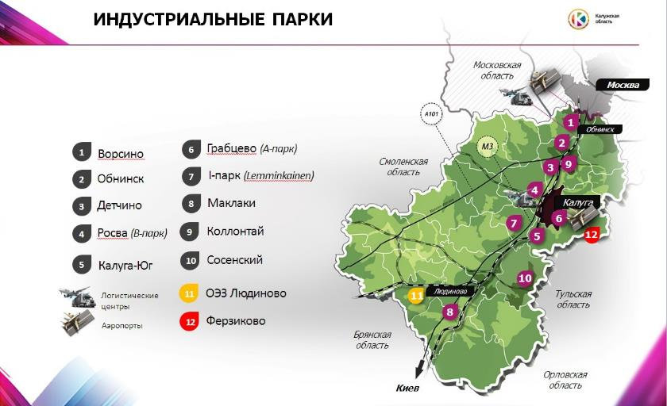
В области работают заводы крупнейших международных концернов: «Самсунг», «Дженерал Электрик», «Континентал», «Нестле», «Л,Ореаль» и др. Активно развиваются предприятия, представляющие традиционные сектора экономики, — это производители турбогенераторов и газотурбинных двигателей, железнодорожной техники, строительных материалов, электроники, оптики и многого другого. Создаются новые высокотехнологичные производства, занимающиеся исследованиями и разработками в различных сферах: от ядерных технологий, авиации и космонавтики до наномеханики и очистки воды.
Для восполнения естественных потерь населения и трудовых ресурсов Калужская область нуждается в контролируемом притоке мигрантов.
За 2018 год (без учета внутриобластной миграции) в область прибыло 33075 человек, выбыло 31139 человек. Кроме того, 11852 человека сменили место жительства, не выезжая за пределы области. Миграционный прирост составил 1936 человек
Сведения о регистрации иностранных граждан в 2018 г.
 | Страны Азии | Ближнее зарубежье | Дальнее зарубежье | Всего
Приобрели гражданство | 6106 | 6699 | 26 | 12831
Разрешение на временное проживание | 3449 | 8453 | 43 | 8542
Вид на жительство | 1013 | 3015 | 29 | 3045
(в 2017 г. – 1631 человек).
Среди прибывших в область 50,4 % составили жители России, 48,9 - стран СНГ, 0,7 % - других зарубежных стран. Среди выбывших – 59,5 % указали новым местом жительства регионы России, 39,8% - страны СНГ, 0,7% - другие зарубежные страны. Из числа иностранных граждан, состоящих на миграционном учете в Калужской области, к наиболее многочисленным группам относятся граждане Украины – 25 388 (2017 г. - 38 951) Узбекистана – 74 166 (2017 г. -52 703), Молдовы – 30 550 (2017 г. - 29 617), Армении – 14 148 (2017 г. -35 182), Таджикистана - 73 015 (2017 г. - 48 948).

К районам регистрации наибольшего числа граждан, прибывших из указанных государств, относятся г. Калуга и г. Обнинск, Боровский, Жуковский, Малоярославецкий, Дзержинский районы.

2. Анализ, оценка и динамика уровня и структуры незаконного потребления наркотиков
За 2018 год число лиц, состоящих на диспансерном учёте с диагнозом «наркомания», увеличилось на 2,3% (с 1210 на начало 2018 г. до 1238 на 31.12.2018, увеличение на 28 лиц).

На 31.12.2018 г. на учёте с диагнозом «наркомания» состояло 4 несовершеннолетних (2017 г. – 6). Количество несовершеннолетних потребителей наркотиков с вредными последствиями составило 11 человек (2% от общей численности лиц данной категории) (2017 г. – 8), в том числе 1 лицо в возрасте до 14 лет.
Распространенность наркомании в Калужской области за 2018 год увеличилась на 2,3% и составила 122,3 человек на 100 тыс. населения (2017 г. – 119,5). В сравнении с граничащими с областью регионами Калужская область имеет один из самых низких уровней наркотизации населения (из расчета по зарегистрированным лицам), данный показатель был ниже среднего по ЦФО на 13,5%, а среднероссийского на 11,8%.
Количество потребителей наркотических средств с вредными последствиями, состоящих на профилактическом учете, за 2018 год снизилось на 9,6% (с 595 на начало 2018 г. до 538 на 31.12.2018). В тоже время, количество поставленных на профилактический учет с впервые в жизни установленным диагнозом «употребление наркотических средств с вредными последствиями» увеличилось на 76,9% (2017 г. – 52, 2018 г. – 92).
За 2018 год впервые поставлено на учёт 74 лица, из которых 75% добровольно обратились за медицинской помощью, с последующей госпитализацией по медицинским показаниям, а 25% по результатам судебно-наркологических экспертиз по постановлениям правоохранительных органов Калужской области.
Общее количество лиц, состоявших на учете в наркологическом диспансере в течение года
год | Лица с диагнозом  "наркомания" |  |  | употребление наркотиков с вредными последствиями
 | всего | 0-14 | 15-17 | всего | 0-14 | 15-17
2008 | 1241 |  |  | 536 |  | 4
2009 | 1259 |  |  | 693 |  | 4
2010 | 1281 |  | 1 | 708 |  | 2
2011 | 1283 |  | 1 | 749 |  | 7
2012 | 1336 |  | 1 | 815 |  | 6
2013 | 1432 |  |  | 1016 |  | 19
2014 | 1589 |  | 13 | 1309 | 1 | 29
2015 | 1551 |  | 9 | 1497 | 1 | 28
2016 | 1802 |  | 12 | 1222 |  | 34
2017 | 1661 |  | 9 | 922 | 1 | 16
2018 | 1404 |  | 10 | 722 | 1 | 15
Из общего количества лиц, имеющих диагноз «наркомания» и состоящих на учете в НДКО Калужской области, 64,6% являлись потребителями наркотических средств опийной группы, 3,6% каннабисной группы, 6,1% психостимуляторов, 25,8% сочетали различные наркотические средства. В сравнении с 2017 годом значимого изменения удельного веса потребителей наркотических средств различных видов не произошло.
До 2015 года количество лиц, состоящих на профилактическом учете, постепенно росло, однако, начиная с 2016 года их количество снижается. Снижение в значительной степени связано с изменением порядка диспансерного наблюдения за лицами с психическими расстройствами и (или) расстройствами поведения, связанными с употреблением психоактивных веществ, утвержденным Приказом Министерства здравоохранения Российской Федерации №1034н от 30.12.2015 года.
Сведения о лицах умерших от отравления наркотиками |  | 2018
Умерло от отравления наркотиками |  | 14
Мужчин |  | 14
Женщин |  | 0
Вид  наркотика: | Опий, кодеин, морфин, героин | 8
 | метадон | 1
 | кокаин | 1
 | иные наркотические средства | 4
место смерти: | г. Калуга | 14
 | Другие районы | 0
По оперативным данным значительное число потребителей наркотиков в области употребляют марихуану и синтетические наркотики, что не находит объективного отражения в отчетности наркологического диспансера в связи с длительностью периода возникновения абстинентного синдрома.
Управлением Роспотребнадзора по Калужской области за 2018 г. зарегистрировано 24 случая острых отравлений наркотическими средствами (2017 г. - 23), из них 14 случаев отравления со смертельным исходом (2017 г. – 15).
По данным Калужского областного специализированного центра инфекционных заболеваний и СПИД за 2018 г. на территории Калужской области зарегистрировано 267 новых случаев ВИЧ-инфекции (2017 г. - 300). Показатель заболеваемости составил 26,3 на 100 тыс. населения (2017 г. -29,7).
Доля наркотического пути передачи ВИЧ-инфекции составила 25,4% (2017 г. - 24,7%, 2016 г. – 23,1%). Всего на 01.01.2018 года в Калужской области зарегистрировано ВИЧ-инфицированных: 3397 жителей Калужской области, 800 иностранных граждан и 538 иногородних граждан. Пораженность ВИЧ-инфекцией составила 246,1 на 100 тыс. населения.
В городах и муниципальных образованиях Калужской области распространенность «наркомании» выше среднего по области в г. Обнинске (180), в г. Калуге (179), Жуковском (149), Козельском (137) и Тарусском районах (133).

Распространенность наркомании в муниципальных районах
Калужской области в 2018 году:
Районы | Зарегистрированные наркозависимые лица |  | Место района по степени наркотизации
 | Всего | На 100 тыс. населения
Обнинск | 207 | 180 | 1
Калуга | 639 | 179 | 2
Жуковский | 79 | 149 | 3
Козельский | 50 | 137 | 4
Тарусский | 20 | 133 | 5
Дзержинский | 56 | 106 | 6
Малоярославецкий | 47 | 95 | 7
Ферзиковский | 15 | 83 | 8
Боровский | 42 | 68 | 9
Перемышльский | 9 | 66 | 10
Людиновский | 24 | 57 | 11
Барятинский | 3 | 50 | 12
Бабынинский | 9 | 49 | 13
Сухиничский | 10 | 43 | 14
Думиничский | 5 | 36 | 15
Медынский | 4 | 31 | 16
Износковский | 2 | 29 | 17
Спас-Деменский | 2 | 28 | 18
Кировский | 11 | 27 | 19
Куйбышевский | 2 | 25 | 20
Мосальский | 1 | 12 | 21
Жиздринский | 1 | 10 | 22
Мещовский |  |  | 26
Ульяновский |  |  | 26
Хвастовичский |  |  | 26
Юхновский |  |  | 26
ОБЛАСТЬ | 1238 | 122,3
3. Оценка состояния и доступности наркологической медицинской помощи, медицинской и социальной реабилитации наркопотребителей, оказания социальных услуг и ресоциализации лицам, потребляющим наркотики в немедицинских целях

Наркологическая служба в Калужской области состоит из 3 уровней и представлена следующим образом:
1-й уровень: на амбулаторном этапе помощь оказывается в 26 наркологических кабинетах в районах области, входящих в состав центральных районных больниц или городских поликлиник.
2-й уровень: в 4-х центральных районных больницах функционируют 11 наркологических коек (Ульяновский, Медынский, Боровский, Барятинский районы).
3-й уровень: помощь оказывается в специализированных учреждениях.
Курс лечения от наркомании в Калужской области проводится на базе
ГБУЗ «Наркологический диспансер Калужской области», ГБУЗ «Больница «Красный крест», а также центральных районных больниц Боровского, Медынского, Ульяновского, Барятинского районов области на основании выданных им лицензий.
Наркологические кабинеты работают во всех центральных районных больницах области, приемы ведут врачи-наркологи, находящиеся в штате ЦРБ. В кабинетах проводятся индивидуально-профилактические беседы, при необходимости назначается и осуществляется амбулаторное лечение, выдается направление в стационар ГБУЗ «Наркологический диспансер Калужской области», после которого рекомендуется прохождение реабилитации в реабилитационных центрах, в том числе негосударственных.
Курс лечения и специализированной медико-социальной реабилитации (оздоровительные процедуры, работа психологов, социальных работников)
в Калужской области проводится на базе ГБУЗ «Наркологический диспансер Калужской области» и МУЗ «ЦРБ Боровского района».
В состав ГБУЗ КО «Наркологический диспансер Калужской области» входит диспансерное отделение на 150 посещений в день, стационарное отделение №1 - на 35 коек, стационарное отделение № 2 - на 45 коек, стационарное отделение №3 - на 45 коек, Калужская психиатрическая больница – 30 коек. Всего в Калужской области для наркологических больных на постоянной основе функционирует 155 койкомест.
Министерством здравоохранения Калужской области разработана и используется адаптированная программа медико-социальной реабилитации и ресоциализации наркозависимых. В структуре областного наркологического диспансера работает реабилитационное отделение медико-социальной реабилитации для наркологических больных на 12 коек. Помимо этого, имеется возможность оказывать реабилитационную помощь амбулаторно и в условиях дневного стационара. В стационарных условиях реализуются предреабилитационный (восстановительный) и реабилитационный (адаптационный и интеграционный этапы) периоды медицинской реабилитации, а в амбулаторных условиях – постреабилитационный (профилактический) периоды.
Финансирование наркологического диспансера на осуществление основной деятельности производится из областного бюджета и в рамках государственной программы Калужской области «Развитие здравоохранения Калужской области».
В 2018 году продолжалась реализация государственной программы Калужской области «Профилактика незаконного потребления наркотических средств и психотропных веществ, наркомании в Калужской области», утверждена постановлением Правительства Калужской области от 12 мая 2015 г. №256, включающей раздел 2 «Реабилитация и ресоциализация наркопотребителей».
Вопросы о развитии сферы реабилитации и ресоциализации наркопотребителей на территории региона и результатах указанной работы рассмотрены на заседаниях антинаркотической комиссии в Калужской области:
- 25 сентября 2018 года – «О функционировании региональной системы комплексной реабилитации и ресоциализации лиц, допускающих немедицинское потребление наркотических средств и психотропных веществ.».
- 12 декабря 2017 года - «О деятельности реабилитационных центров на территории Калужской области».
В 2018 году на территории Калужской области продолжена работа по развитию регионального сегмента Национальной системы комплексной реабилитации и ресоциализации наркопотребителей. Органами исполнительной власти Калужской области обеспечена реализация межведомственного плана (дорожной карты) по созданию регионального сегмента Национальной системы комплексной реабилитации и ресоциализации потребителей наркотиков на территории Калужской области в 2016-2018 г.г.
На территории Калужской области сформирован Реестр негосударственных организаций, осуществляющих реабилитацию и ресоциализацию наркопотребителей на территории Калужской области. В начале 2018 года в указанный реестр входили 5 негосударственных реабилитационных центров, осуществляющих деятельность на территории Калужской области:
- Региональная общественная организация Калужской области «Реабилитации и адаптации от алкогольной и наркотической зависимости «Обитель «ТИЛь»;
- АНО «Реабилитационный центр по излечению от наркомании и алкоголизма «Ильинка»;
- АНО «Общинный центр педагогики «Спас»;
- Благотворительный фонд «Центр экстренной поддержки «Возрождение»;
- Калужский областной благотворительный фонд «Любовь».
В октябре 2018 года аппаратом антинаркотической комиссии в Калужской области проведен квалификационный отбор для внесения в Реестр негосударственных организаций, осуществляющих реабилитацию и ресоциализацию наркопотребителей на территории Калужской области. В результате проведенного отбора в реестр включены:
- Калужское региональное отделение Общероссийского общественного благотворительного фонда «Российский благотворительный фонд «Нет алкоголизму и наркомании»;
- Общественная Организация «Обнинская городская община «Спас».
Решением антинаркотической комиссии в Калужской области в 2018 году и реестра исключен Калужский областной благотворительный фонд «Любовь» в связи с прекращением реабилитационной деятельности.
Всего в негосударственных реабилитационных центрах Калужской области в 2018 году были включены в реабилитационные программы 207 (2017 г. – 154) человек, из них успешно закончили реабилитационную программу 67 (2017 г. – 61) человек.
В ГБУЗ КО «Наркологический диспансер Калужской области за 2018 год стационарное лечение от наркомании проходили 260 человек (2017 г. -253), из числа которых курс медицинской реабилитации от наркомании прошли 6 человек.
Таким образом, общее число наркопотребителей, вовлеченных в прохождение программ реабилитации и ресоциализации в 2018 году на территории Калужской области составило 467 (2017 г. - 407) человек, число закончивших реабилитационные программы – 73 человека (2017 г. – 99).
Количество лиц, вовлеченных в реабилитацию и ресоциализацию в негосударственных реабилитационных центрах Калужской области в 2018 году, и их эффективность представлены в следующей таблице:
№  п/п | Наименование организации | Проходили реабилитацию | Закончили  реабилитационную программу
1. | Региональная общественная организация Калужской области «Реабилитации и адаптации от алкогольной и наркотической зависимости «Обитель «ТИЛь» | 53 | 27
2. | АНО «Реабилитационный центр по излечению от наркомании и алкоголизма «Ильинка» | 30 | 8
3. | АНО «Общинный центр педагогики «Спас» | 40 | 9
4. | Благотворительный фонд «Центр экстренной поддержки «Возрождение» | 44 | 9
5. | Калужское региональное отделение Общероссийского общественного благотворительного фонда «Российский благотворительный фонд «Нет алкоголизму и наркомании» | 30 | 14
Всего |  | 207 | 67

В течение 2018 года в Калужской области обеспечено функционирование системы мотивации потребителей наркотиков к прохождению курса лечения, реабилитации и ресоциализации.
Мотивация наркологических больных на лечение и реабилитацию осуществляется на базе ГБУЗ КО «Наркологический диспансер Калужской области» врачами психиатрами-наркологами, клиническими психологами, специалистами по социальной работе, а также социальными работниками, фельдшерами-наркологами, осуществляющими патронирование пациентов, страдающих наркозависимостью. Мотивация также осуществляется на базе психологических центров и центров здоровья Калужской области и в центре «Адаптация» Боровского района. Специалисты реабилитационных центров, включенных в Реестр негосударственных организаций, осуществляющих реабилитацию и ресоциализацию наркопотребителей на территории Калужской области, проводят встречи с наркобольными, находящимися на стационарном лечении, с целью мотивации на дальнейшую реабилитацию и ресоциализацию.
При невозможности или нежелании прохождения наркопотребителями реабилитации в условиях наркологического диспансера им рекомендуются негосударственные реабилитационные центры. В данной ситуации ГБУЗ «Наркологический диспансер Калужской области» фактически выступает в роли Агентства по социальной реабилитации и ресоциализации, направляющего потребителя наркотиков на реабилитацию.
Еженедельно на базе ГБУЗ КО «Наркологический диспансер Калужской области» проходят встречи группы анонимных наркоманов, где осуществляется мотивационная деятельность, доводится информация для обращения потребителей наркотиков по реабилитации и ресоциализации в государственные и негосударственные учреждения.
В рамках мероприятий по профилактике незаконного потребления наркотических средств и психотропных веществ, наркомании в Калужской области в 2018 году продолжили работу интернет-сайт и служба телефонной поддержки для желающих отказаться от злоупотребления наркотиками, кабинет семейного консультирования ГБУЗ КО «Наркологический диспансер Калужской области».
Информация о негосударственных реабилитационных центрах размещена на портале органов государственной власти Калужской области, интернет-сайтах ГБУЗ КО «Наркологический диспансер Калужской области» и министерства труда и социальной защиты Калужской области, а также на информационных стендах наркологического диспансера. В течение года в средствах массовой информации Калужской области организованы публикации по вопросам реабилитации и ресоциализации наркозависимых лиц с участием представителей негосударственных организаций, осуществляющих реабилитацию и ресоциализацию наркозависимых и специалистов.
В целях содействия в трудоустройстве граждан, прошедших лечение от наркомании, между министерством труда и социальной защиты Калужской области и министерством здравоохранения Калужской области заключено соглашение о порядке взаимодействия по вопросам трудоустройства граждан, прошедших лечение в ГБУЗ КО «Наркологический диспансер Калужской области». В рамках соглашения пациентам наркологического диспансера выдаются направления в учреждения службы занятости населения для оказания содействия в трудоустройстве.
В целях оказания поддержки негосударственным организациям, осуществляющим комплексную реабилитацию и ресоциализацию наркопотребителей и формирования государственного задания на их услуги, законодательством Калужской области предусмотрены меры субсидирования указанной категории организаций на конкурсной основе. Средства для субсидирования предусмотрены государственной программой Калужской области «Профилактика незаконного потребления наркотических средств и психотропных веществ, наркомании в Калужской области», утвержденной постановлением Правительства Калужской области от 12 мая 2015 г. №256.
Механизм субсидирования на конкурсной основе некоммерческих организаций, осуществляющих деятельность в сфере реабилитации и ресоциализации потребителей наркотиков реализуется в рамках Постановления Правительства Калужской области от 23 июля 2014 г. №426 «О порядке предоставления субсидий социально-ориентированным некоммерческим организациям, осуществляющим деятельность по профилактике социально опасных форм поведения граждан».
В 2018 году в результате проведенного конкурса субсидии предоставлены:
- автономной некоммерческой организации «Обнинская городская Казачья община «Спас», - в размере 1357 тыс. руб. рублей;
- автономной некоммерческой организации «Реабилитационный центр по излечению от наркомании и алкоголизма «Ильинка», - в размере 143 тыс. руб. рублей.
Во исполнение подпункта «в» пункта 5 перечня поручений Президента Российской Федерации по итогам заседания президиума Государственного совета Российской Федерации 17 июня 2015 г. на территории Калужской области предусмотрены и осуществляются меры информационной, консультационной, имущественной и иной поддержки негосударственных организаций, реализующих программы комплексной реабилитации и ресоциализации лиц, потребляющих наркотические средства или психотропные вещества без назначения врача.
Меры информационной поддержки предусмотрены решениями антинаркотической комиссии в Калужской области и поручениями руководства региона. Информационная поддержка оказывается министерством внутренней политики и массовых коммуникаций Калужской области, министерством здравоохранения Калужской области, УМВД России по Калужской области и органами местного самоуправления. Она осуществляется через размещение публикаций об эффективно работающих реабилитационных центрах в средствах массовой информации Калужской области и через рекламу реабилитационных организаций: в прессе, на радио и телевидении, на интернет-сайтах органов государственной власти Калужской области.
Негосударственным организациям, реализующим программы комплексной реабилитации и ресоциализации лиц, потребляющих наркотические средства или психотропные вещества без назначения врача, со стороны органов власти оказывается консультационная и методическая поддержка. Специалисты аппарата антинаркотической комиссии в Калужской области, УМВД России по Калужской области и министерства здравоохранения Калужской области проводят встречи с руководством негосударственных реабилитационных центров, консультируют их по вопросам совершенствования работы центров, получения государственной поддержки, участия в проводимых конкурсах. Представители реабилитационных организаций включены в состав межведомственных совещательных органов или принимают в них участие в качестве приглашённых: антинаркотическая комиссия в Калужской области и муниципальные антинаркотические комиссии, Общественный совет УМВД России по Калужской области, Общественная Палата Калужской области.

4. Анализ, оценка и динамика результатов деятельности в сфере профилактики немедицинского потребления наркотиков

В 2018 году на территории Калужской области продолжена работа по профилактике немедицинского потребления наркотиков в соответствии с положениями Стратегии государственной антинаркотической политики Российской Федерации до 2020 года в рамках государственных программ органов исполнительной власти Калужской области, муниципальных антинаркотических программ, а также иного регионального законодательства.
В 2018 г. в Калужской области действовали следующие региональные нормативные правовые акты в сфере профилактики немедицинского потребления психоактивных веществ:
- Закон Калужской области от 25.04.2012 №270-ОЗ «О профилактике наркомании на территории Калужской области»;
- постановление Губернатора Калужской области от 01.11.2008 № 326
«О мероприятиях по раннему выявлению лиц, допускающих немедицинское потребление наркотических средств»;
- постановление Губернатора Калужской области от 12.08.2009 № 261
«О поддержке подростково-молодежного волонтерского движения по профилактике наркомании и ВИЧ/СПИДа на территории Калужской области»;
- постановление Губернатора Калужской области от 20 июня 2018 года №270 «Об организации и проведении мероприятий, приуроченных к Международному дню борьбы против злоупотребления наркотиками и их незаконного оборота (26 июня)»;
- постановление Губернатора Калужской области от 30.03.2012 № 175
«Об утверждении Положения об осуществлении мониторинга наркоситуации на территории Калужской области и Порядка координации деятельности территориальных органов федеральных органов исполнительной власти, органов исполнительной власти Калужской области и органов местного самоуправления муниципальных образований Калужской области по противодействию незаконному обороту наркотических средств, психотропных веществ и их прекурсоров в целях осуществления мониторинга и оценки развития наркоситуации в Калужской области»;
- постановление Правительства Калужской области от 23.07.2014 №426 «О порядке предоставления субсидий социально ориентированным некоммерческим организациям, осуществляющим деятельность по профилактике социально опасных форм поведения граждан»;
- постановление Правительства Калужской области от 12 мая 2015 г. №256 «Об утверждении государственной программы Калужской области «Профилактика незаконного потребления наркотических средств и психотропных веществ, наркомании в Калужской области».
Основными направлениями профилактической антинаркотической работы по профилактике и противодействию распространению наркотиков на территории Калужской области в 2018 г. являлись:
- Антинаркотическая пропаганда, направленная на формирование негативного отношения в обществе к немедицинскому потреблению наркотиков, а также формирование у населения личной ответственности за свое поведение, обусловливающее снижение спроса на наркотики:
  - информационно-просветительская работа в организованных коллективах (образовательных, трудовых и т.п.), направленная на информирование об опасности потребления наркотиков и ответственности за участие в их незаконном обороте;
  - социальная реклама, направленная на пропаганду здорового образа жизни и воспитание у населения неприятия употребления психоактивных веществ и формирование психологического иммунитета к потреблению наркотиков;
  - пропаганда, направленная на повышение уровня взаимодействия населения с правоохранительными органами, осуществляющими противодействие наркопреступности и улучшение имиджа правоохранительных органов среди населения;
- Работа по обеспечению профилактического досуга населения:
  - организация и проведение досуговых спортивных, творческих, культурных, военно-патриотических и иных мероприятий для различных групп населения, направленных против потребления психоактивных веществ или исключающих их потребление;
  - обеспечение возможности участия различных групп населения в творческих, спортивных и иных досуговых объединениях;
  - организация занятости «группы риска» - привлечение к занятиям в досуговых объединениях, обеспечение рабочих мест, индивидуальная профилактическая работа.
- Вовлечение граждан и общественных организаций в антинаркотическую деятельность, а также их поддержка в ходе её осуществления:
- формирование, стимулирование развития и поддержка деятельности волонтерского антинаркотического движения;
- организационная, методическая, правовая и иная поддержка общественных объединений и организаций, занимающихся профилактикой наркомании;
- Отдельные системные профилактические мероприятия, направленные на противодействие распространению наркомании и наркопреступности:
- развитие системы раннего выявления потребителей наркотиков;
- противодействие пропаганде и незаконной рекламе наркотиков.
Организация профилактической работы осуществляется всеми субъектами профилактики наркомании Калужской области: администрацией области и муниципальных районов, министерствами и ведомствами, правоохранительными органами, региональными подразделениями федеральных органов исполнительной власти совместно с негосударственными организациями и гражданами.
Общая организация профилактической работы и оценка её эффективности осуществляется межведомственными совещательными органами, важнейшим из которых является антинаркотическая комиссия в Калужской области.
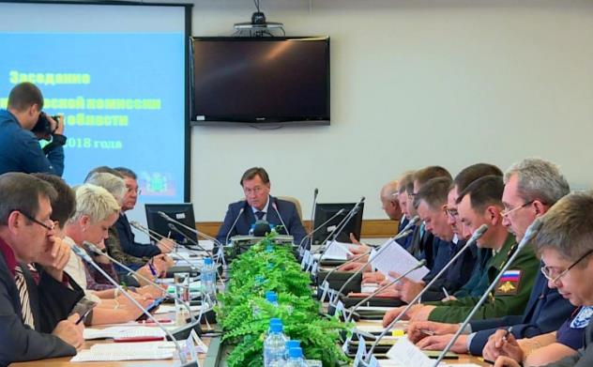
За 2017 год организовано 4 заседания областной комиссии (20 марта, 29 июня, 25 сентября, 12 декабря). Муниципальными антинаркотическими комиссиями, созданными во всех муниципальных районах области, за 2018 год проведено 104 заседания, на которых рассмотрены актуальные вопросы в сфере профилактики наркомании и наркопреступности.
Деятельность по профилактике распространения наркомании на территории Калужской области, осуществляется в рамках реализации государственных программ органов исполнительной власти Калужской области, муниципальных антинаркотических программ, а также иного регионального законодательства.
В 2018 году на территории региона продолжалась реализация государственной программы Калужской области «Профилактика незаконного потребления наркотических средств и психотропных веществ, наркомании в Калужской области», утверждённой постановлением Правительства Калужской области от 12 мая 2015 г. №256. Общий объем финансовых средств, предусмотренных бюджетом на реализацию государственной программы в 2018 году, составил 127678,31 тыс. рублей, выделено 108711,58 тыс. рублей.
В целях профилактики потребления психоактивных веществ осуществляется совершенствование сферы досуговой занятости населения, с целью обеспечения возможностей здорового досуга. Указанное направление реализуется через работу спортивных учреждений, учреждений дополнительного образования, учреждений культуры и иных досуговых учреждений.
Калужская область обладает развитой сетью спортивных сооружений, позволяющих обеспечить пропаганду занятий спортом и обеспечение здорового досуга населения. Из общего количества спортивных сооружений в Калужской области в 2018 году 958 составили плоскостные сооружения (2017 г. - 960), 629 - спортивные залы (2017 г. - 449), 70 - бассейны (2017 г. - 41).
Всего за 2018 год на территории области проведено 3675 (2017 г. -3952) физкультурных и спортивных мероприятий, реализуемых по календарному плану официальных физкультурных мероприятий и спортивных мероприятий Калужской области, в которых приняли участие 174,6 тыс. человек (2017 г. - 200,8 тыс. чел).
В 2018 году Министерством спорта Калужской области совместно с региональными спортивными федерациями на территории Калужской области было проведено более 280 региональных физкультурно-массовых и спортивных мероприятий (около 54 тысяч участников). Большой популярностью пользовались областные зимние и летние сельские спортивные игры, калужские старты «Лыжни России», «Кросса нации», Всероссийский День ходьбы, спортивный фестиваль среди студенческой и учащейся молодежи, спартакиада среди команд образовательных организаций, Кубки Губернатора Калужской области по ряду видов спорта.
Кроме того, в 2018 году прошли традиционные областные зимняя (февраль) и летняя (сентябрь) Недели здоровья, в которых приняли участие почти 140 тысяч человек различного возраста из всех муниципальных образований Калужской области (зимой) и около 180 тысяч человек в сентябре.
Министерством спорта Калужской области в течение 2018 года проводилась активную профилактическую работу с несовершеннолетними, состоящими на учете в подразделениях по делам несовершеннолетних УМВД России по Калужской области. В муниципальных учреждениях дополнительного образования детей организована работа с детьми и подростками, в том числе требующих особого педагогического внимания, со спортивными болельщиками из числа несовершеннолетних по привлечению их к занятиям физкультурой и спортом по месту жительства и организации досуга.
Важной составляющей в работе по профилактике употребления наркотических средств и психоактивных веществ является творческая занятость детей и подростков в сфере дополнительного образования. В 2018 году в 34 (2017 г. – 35) организациях дополнительного образования детей было занято 45,3 (2017 г. - 38) тысяч детей и подростков.
Значительная роль в организации досуга молодежи и несовершеннолетних принадлежит муниципальным культурно-досуговым учреждениям, количество которых в 2018 г. составило 772 единицы (2017 г. -831), в том числе 342 клубных учреждения, 399 библиотек, 5 театра. Мероприятия учреждений носят не только досуговый, развлекательный характер, но включают воспитательную, образовательную, духовную составляющие. Для молодежи в домах культуры проводятся дискотеки, вечера отдыха, культурно-развлекательные игровые программы, организуются кинопоказы. Культурно-досуговые учреждения предоставляют для детей и молодежи возможность регулярных занятий в клубных формированиях творческой направленности (в том числе хореографические, хоровые, фольклорные и другие).
С целью пропаганды здорового образа жизни, направленной на формирование антинаркотического мировоззрения среди населения Калужской области средствами кинематографии, министерство культуры и туризма Калужской области организует прокат и показ антинаркотических тематических фильмов в рамках областных киномероприятий.
На постоянной основе ведется работа по вопросам профилактики наркомании и пропаганды здорового образа жизни библиотечной системой Калужской области. В областных и муниципальных библиотеках действуют выставки литературы по вопросам профилактики наркомании и пропаганды здорового образа жизни.
За 2018 год учреждениями культуры организовано 4041 культурно-зрелищных мероприятий антинаркотической направленности, зрителями которых стали 151 599 человек.
Деятельность в сфере профилактики наркомании и наркопреступности на территории области организована по 3 основным направлениям: первичная, вторичная и третичная профилактика наркомании.
Первичная профилактика наркомании организуется, прежде всего, через систему образовательных учреждений министерства образования и науки Калужской области: на территории региона расположены 348 учреждений общего образования (103730 обучающихся), 23 учебных заведения среднего профессионального образования (13925 обучающихся), 9 ВУЗов (12825 студентов).
Профилактическая работа в системе образования состоит из информационно-просветительского, организационно-досугового, социально-поддерживающего направлений.
Первичная информационно-просветительская работа в образовательных учреждениях Калужской области включает следующие основные мероприятия:
— в общеобразовательных учреждениях области преподается учебное пособие «Наш выбор: здоровый образ жизни!». Занятия по данному пособию являются эффективной формой первичной профилактической работы по предупреждению наркоманией и незаконного оборота наркотиков в подростковой среде и позволяют охватить первичной профилактической работой значительную часть целевой группы обучающихся;
— в общеобразовательных школах Калужской области проводятся мероприятия Всероссийского интернет-урока антинаркотической направленности «Имею право знать!». В рамках интернет-уроков учащиеся школ знакомятся со специализированным профилактическим разделом официального интернет-сайта МВД России. Мероприятия интернет-урока охватывают учащихся 7-11 классов.
— тематические внеклассные мероприятия по профилактике наркомании с участием специалистов: диспуты, круглые столы, лекции, беседы, видеолектории, тренинги, родительские собрания, волонтёрские акции и др.
Так, в 2018 году по сведениям министерства образования и науки, на территории области в 2018 году организованно 5 тысяч мероприятий антинаркотической направленности в образовательных учреждениях, охвачено 87850 обучающихся. Сотрудниками УМВД России по Калужской области проведено 189 подобных мероприятий с общим охватом свыше 8 тыс. человек.
В целях совершенствования методик профилактической работы в образовательной среде организованы мероприятия, направленные на обучение педагогов и специалистов работе по профилактике наркомании, издание и распространение методических материалов. В 2018 году проведено 15 обучающих семинаров для педагогов и волонтерского актива образовательных организаций. В семинарах приняли участие 746 человек.
Калужским институтом развития образования реализуются программы повышения квалификации педагогических работников, обновлено содержание учебных модулей по вопросам создания безопасной образовательной среды с учетом актуальных тенденций детского и подросткового неблагополучия.
Ежегодно на территории Калужской области организуется ряд конкурсов, направленных на профилактику наркомании и вовлечение молодёжи в антинаркотическую работу.
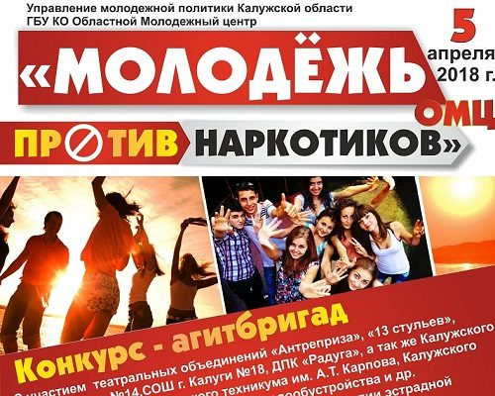
В 2018 году УНК УМВД России по Калужской области проведен региональный этап «Всероссийского конкурса по созданию социальной рекламы антинаркотической направленности и пропаганды здорового образа жизни» (поступило 65 работ). Совместно со специалистами и волонтерами ГБУ КО «Областной молодежный центр» проведен конкурс агитбригад «Молодежь - против наркотиков!» антинаркотической направленности, в котором приняли участие волонтёрские объединения муниципальных районов Калужской области (участие приняли 230 волонтеров).
В 2018 году на территории области проведены профилактические акции антинаркотической направленности: «Сообщи, где торгуют смертью», «Дети России-2018», «Призывник», всеармейский месячник «Армия против наркотиков!», «МАК-2018», комплекс профилактических мероприятий, приуроченных к Международному дню борьбы против злоупотребления наркотиками и их незаконного оборота – 26 июня, комплекс мероприятий в период летнего курортного сезона 2018 года в детских оздоровительных лагерях Калужской области, профильные тематические смены, а также широкий спектр информационно-правовых мероприятий приуроченных к Международному дню защиты детей – 1 июня, Дню знаний и Дню Конституции России.
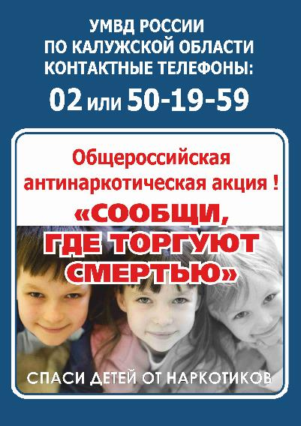
В июне 2018 года на территории Калужской области организован комплекс мероприятий, приуроченных к Международному дню борьбы против злоупотребления наркотиками и их незаконного оборота – 26 июня. План мероприятий, приуроченных к 26 июня, утверждён постановлением Губернатора Калужской области от 20 июня 2018 года №270 «Об организации и проведении мероприятий, приуроченных к Международному дню борьбы против злоупотребления наркотиками и их незаконного оборота (26 июня)». В рамках плана совместно с органами исполнительной власти Калужской области организовано проведение широкого спектра мероприятий, направленных на профилактику наркомании и формирование здорового образа жизни: лекции, видеолектории, беседы и тренинги с подростками и молодёжью, информационно-просветительские акции по предупреждению распространения социально значимых болезней среди малозащищенных социальных групп детей и подростков в учреждениях социальной защиты населения, тематические концерты, викторины, диспуты, конкурсы в учреждениях культуры, искусства и кинематографии области. В образовательных учреждениях в преддверие летних каникул проведены классные часы, направленные на предупреждение потребления наркотических средств и психотропных веществ учащимися. Организованы профилактические мероприятия антинаркотической направленности в летних лагерях отдыха для подростков и молодёжи, а также на пришкольных оздоровительных площадках. Всего в рамках мероприятий, приуроченных к 26 июня, профилактической работой охвачено около 12 тыс. человек.
В марте и ноябре 2018 года УМВД России по Калужской области во взаимодействии с муниципальными антинаркотическими комиссиями проведены региональные этапы Всероссийской антинаркотической акции «Сообщи, где торгуют смертью». Акция направлена на привлечение общественности к участию в противодействии незаконному обороту наркотиков, профилактику их немедицинского потребления, организацию работы по приёму оперативной информации на телефоны доверия. В рамках акции организована рекламная кампания, направленная на информирование общественности о телефонах УМВД России по Калужской области. В этих целях размещена социальная реклама антинаркотической направленности (в общественных учреждениях, на транспорте, на светодиодных видеоэкранах, распространены листовки) и проведены публичные антинаркотические мероприятия. Всего период проведения Акции всеми субъектами профилактики организовано и проведено свыше 900 мероприятий антинаркотической направленности, охвачено более 10 тыс. жителей Калужской области.
В период с 1 апреля по 15 июля и с 1 октября по 31 декабря 2018 года проведена профилактическая социально-патриотическая антинаркотической акции «Призывник». Акция направлена на пропаганду здорового образа жизни, информирование о вреде и правовых последствиях потребления наркотических веществ, повышение имиджа военной и правоохранительной службы, а также военно-патриотическое воспитание подростков и молодёжи. В ходе призывной кампании совместно с Военным комиссариатом Калужской области проведены мероприятия военно-патриотической направленности с молодёжью призывного и допризывного возраста, участниками которых стали более 1 тыс. подростков призывного возраста из г. Калуги и муниципальных районов, призывники, представители ветеранских и молодежных организаций, учащиеся общеобразовательных учреждений и кадетских классов, а также члены регионального отделения Всероссийского детско-юношеского военно-патриотического общественного движения «Юнармия».
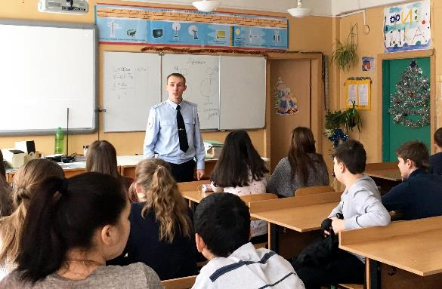
В июле и сентябре 2018 года на территории Калужской области организовано проведение межведомственной оперативно – профилактической операции «Дети России - 2018», целью которой являлось предупреждение распространения наркомании среди несовершеннолетних, выявления фактов их вовлечения в преступную деятельность, связанную с незаконным оборотом наркотиков. В рамках операции подразделениями УМВД и территориальными органами проведено, с целью противодействия распространению наркотиков проведено свыше 700 целевых рейдовых мероприятий, 337 профилактических мероприятия антинаркотической направленности в форме лекций, бесед, видеолекториев с несовершеннолетними в общеобразовательных учреждениях, социально-реабилитационных центрах, школах-интернатах, детских домах), целям которых явились формирование у подростков негативного отношения к наркотикам, правовое информирование детей о существующей юридической ответственности, предусмотренной законодательством Российской Федерации в сфере незаконного оборота наркотиков, пропаганда здорового образа жизни, а также воспитание патриотических чувств.
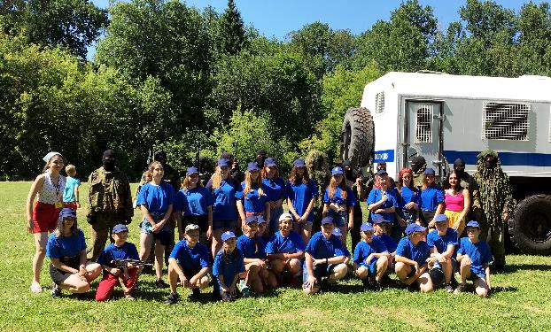
В рамках всеармейского месячника «Армия против наркотиков» проведены профилактические мероприятия в 6 воинских частях, расположенных на территории Калужской области. Всего мероприятиями акции охвачено свыше 1,2 тыс. военнослужащих. Военный комиссариат Калужской области обеспечен информационными материалами для проведения профилактических мероприятий с личным составом воинских частей, расположенных на территории Калужской области.
В рамках постановления Губернатора Калужской области от 12.08.2009 № 261 «О поддержке подростково-молодежного волонтерского движения по профилактике наркомании и ВИЧ/СПИДа» министерством образования и науки Калужской области в 2017 году продолжена работа по вовлечению подростков и молодежи в добровольческую деятельность. По результатам мониторинга деятельности волонтёрских организаций в текущем году на территории Калужской области осуществляют деятельность 296 волонтёрских объединений. Численность волонтёров составляет более 5 тыс. человек. За 2018 год волонтёрами проведено свыше 300 мероприятий и акций в рамках направления «Здоровый образ жизни», позволивших охватить информационно просветительской работой, досуговой деятельностью, физкультурой и спортом свыше 11 тыс. человек.
В 2018 году на территории региона организована пропагандистская работа в средствах массовой информации, направленная на воспитание в обществе негативного отношения к наркомании, пропаганду здорового образа жизни и информирование населения о работе правоохранительных органов по противодействию наркопреступности. Информационно-аналитические и просветительские материалы, теле- и радиопрограммы и репортажи, направленные на пропаганду здорового образа жизни и формирование негативного отношения к наркотикам, систематически размещались в региональных печатных и электронных средствах массовой информации. На страницах областных газет, в телеэфире и на интернет-сайтах региональных масс-медиа опубликовано 4 144 материала указанной тематики, в том числе: в печатных СМИ – 1 425; на ТВ – 110; в Интернет-СМИ – 2 609.
Вторичная профилактика наркомании включает мероприятия среди категорий населения, ранее допускавших совершение правонарушений и преступлений и правонарушений в сфере незаконного оборота наркотиков или потребление психоактивных веществ.
С целью оказания профилактического воздействия на подростков, находящихся в трудной жизненной ситуации УМВД России по Калужской области организовано взаимодействие с социально - реабилитационным центром для несовершеннолетних г. Калуги «Надежда», ГКУ для детей-сирот и детей, оставшихся без попечения родителей «Азаровский детский дом имени Попова В.Т.» и ГБУ для детей-сирот и детей, оставшихся без попечения родителей «Кондровский детский дом». В 2018 году для подростков, содержащихся в центре, проведено 14 профилактических занятия антинаркотической направленности.
В июле–августе 2018 года на базе детского санаторно- оздоровительного лагеря «Звездный» организована и проведена профильная тематическая смена «Закон и профилактика». Главной целью смены являлась профилактика потребления психоактивных веществ и пропаганда здорового образа жизни. В тематической смене приняли участие 40 детей и подростков, в том числе обучающихся в межведомственном проекте «Школа права», а также дети, попавшие в трудную жизненную ситуацию.
С целью предупреждения распространения наркомании и раннего выявления лиц, потребляющих наркотики, в соответствии с приказом министерства образования и науки Калужской области от 26.09.2016 №1518 министерством образования и науки Калужской области организуется социально-психологическое тестирование (далее - СПТ) обучающихся образовательных учреждений Калужской области. Тестирование позволяет выявлять «группу риска» со склонностью к потреблению и (или) раннему началу потребления алкоголя и психоактивных веществ. Полученные результаты являются динамическими показателями и основанием для организации первичной профилактической работы. В 2017/18 учебном году в СПТ приняли участие 29,7 тыс. обучающихся 7-11-х классов общеобразовательных организаций Калужской области (85,2% от всех обучающихся, подлежащих тестированию), 8,3 тыс. обучающихся профессиональных образовательных организаций Калужской области (74,9% от всех обучающихся, подлежащих тестированию), а также более 1 тыс. студентов из пяти вузов, расположенных на территории Калужской области (75,4 % от числа студентов, подлежащих тестированию).
УМВД России по Калужской области, ГБУЗ «Наркологический диспансер Калужской области» проводились мероприятия по профилактике наркологических заболеваний на местах работы граждан (беседы, видеолектории и т.д.), организованы профилактические осмотры работающих граждан. Наркологическим диспансером проведено тестирование отдельных категорий работников предприятий на потребление наркотиков и психотропных веществ. Такое тестирование обязательно для работников ведомственной охраны, авиационного, водного и железнодорожного транспорта, подразделений транспортной безопасности.

5. Анализ, оценка и динамика ситуации в сфере противодействия незаконному обороту наркотических средств, психотропных веществ и их прекурсоров или аналогов сильнодействующих веществ

В 2018 году правоохранительными органами Калужской области выявлено 1330 преступлений в сфере незаконного оборота наркотиков, что на 13,2% больше чем в предыдущем году (1175). Удельный вес преступлений, связанных с незаконным оборотом наркотических средств и психотропных веществ, от общего количества выявленных в области преступлений составил 7,8% (2017 г. – 6,6%).

Из общего количества зарегистрированных наркопреступлений: 1216 или 91,4% - относятся к категории тяжких и особо тяжких (2017 г. – 86,2%), 153 или 11,5% - связаны с хранением наркотиков (2017 г. – 19,1%), 1154 или 86,8% - связаны с незаконным сбытом наркотиков (2017 г. – 77,6%), 8 или 0,6% - связаны с организацией наркопритонов и 2 преступления связаны с контрабандой сильнодействующих веществ. Выявлено 1 преступление, связанное с созданием преступного сообщества на территории Калужской области, организованного с целью совершения особо тяжких преступлений, связанных с незаконным оборотом наркотиков посредством интернет-магазинов.
Выявлено 8 преступлений, связанных с организацией и содержанием наркопритонов (2017 г. – 22), в том числе 2 преступления, совершенные группой лиц по предварительному сговору. Уголовные дела возбуждены в отношении 11 лиц, являющихся организаторами наркопритонов.
Из общего количества зарегистрированных наркопреступлений 1278 или 96,1% были выявлены ОВД, 31 – органами ФСБ, 14 – СК России и 4 преступления органами уголовно-исполнительной системы.
В 2018 году расследовано 655 наркопреступлений по уголовным делам, находившимся в производстве в текущем году (2017 г. – 636, увеличение на 3%). Кроме этого, расследовано 15 наркопреступлений по уголовным делам, производство по которым приостановлено в прошлые годы, но окончено предварительным расследованием в отчетном периоде (2017 г. – 24).
Из общего количества расследованных наркопреступлений (без учета преступлений прошлых лет) 548 или 83,7% являются тяжкими и особо тяжкими (тяжкие – 100, особо тяжкие – 448), 401 или 61,2% совершены в составе преступных групп, 12 связаны с организацией и содержанием наркопритонов.
Динамика количества расследованных преступлений в сфере незаконного оборота наркотиков:

Из общего количества расследованных наркопреступлений (без учета преступлений прошлых лет) 548 или 83,7% являются тяжкими и особо тяжкими (тяжкие – 100, особо тяжкие – 448), 401 или 61,2% совершены в составе преступных групп, 12 связаны с организацией и содержанием наркопритонов.
В 2018 году пресечена незаконная деятельность 359 лиц, совершивших преступления, связанные с незаконным оборотом наркотических средств и психотропных веществ (ОВД – 350, СК – 8, ФСБ – 1, 2017 г. - 388 лиц). Из них: 269 (74,9%) совершили тяжкие и особо тяжкие наркопреступления, 140 (39%) совершили наркопреступления, связанные с хранением наркотиков, 199 (55,4%) занимались сбытом наркотиков, 161 (44,8%) ранее привлекались к уголовной ответственности, 214 (59,6%) относятся к возрастной категории до 30 лет (в т.ч. 7 лиц до 18 лет), 244 (68%) без постоянного источника доходов, 212 (59%) являлись потребителями наркотических средств, 42 (11,7%) совершили наркопреступления в состоянии наркотического опьянения.
Сведения о лицах, уголовные дела в отношении которых направлены в суд по преступлениям в сфере незаконного оборота наркотиков:

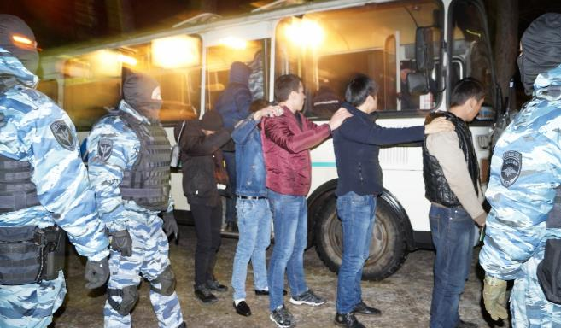
Пресечена преступная деятельность 166 лиц из числа лидеров и активных участников преступных групп (2017 г. – 148), что составляет 46,2% от общего количества лиц, привлеченных к уголовной ответственности за совершение наркопреступлений (359). Из них 94 совершили преступления в составе организованных преступных групп (далее – ОГ) (2017 г. – 58) и 72 – в составе групп лиц по предварительному сговору (далее ГЛПС) (2017 г. – 90).
По итогам 2018 года доля выявленных преступлений, совершенных в составе организованных групп, от общего количества расследованных преступлений по линии незаконного оборота наркотиков, составила 49,8% и является самой высокой по Центральному Федеральному округу при среднем показателе 4,3% и по России в целом, при среднем показателе 3,8%.
Немалую роль в структуре наркобизнеса в регионе играют этнические преступные группы, которые организуют поставки наркотических средств на территорию Российской Федерации с целью дальнейшего сбыта, в том числе на территории Калужской области. Так, из 63 ОГ – 13 были организованы исключительно по этническому принципу (12 - гражданами Таджикистана, 1 – гражданами Украины) и 2 имели смешанный состав (1 - с участием гражданина Молдавии и 1 с гражданином Таджикистана). Из 42 ГЛПС – 1 была организована по этническому принципу (гражданами Таджикистана) и по 1 группе с участием гражданина Узбекистана и гражданина Украины.
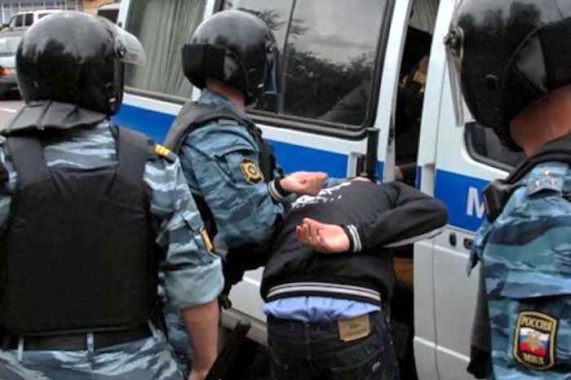
Из общего количества пресеченных организованных групп 28 (44,4%) осуществляли свою преступную деятельность посредством незаконного сбыта наркотических средств синтетического происхождения, 21 ОГ (33,3%) осуществляли сбыт героина, 11 ОГ занималась сбытом наркотиков каннабисной группы и 2 занимались сбытом психотропного вещества амфетамин. Из общего количества пресеченных групп лиц по предварительному сговору, 13 ГЛПС занимались сбытом героина (31%), 16 ГЛПС – сбывали синтетические наркотики (38,1%), 9 ГЛПС осуществляли сбыт наркотиков каннабисной группы и 4 ГЛПС были связаны с организацией и содержанием наркопритонов.
За 2018 год в Калужской области из незаконного оборота изъято 135 кг 685 г наркотических средств и психотропных веществ, в том числе 8 кг 736 г героина, 39 кг 215 г марихуаны, 14 кг 735 г гашиша, 144 г кокаина, 67 кг 209 г наркотиков синтетического происхождения и 5 кг 642 г психотропного вещества амфетамин. В сравнении с 2017 годом, количество изъятых из незаконного оборота наркотиков увеличилось в 2,7 раза (2017 г. – всего 50,1 кг, в т.ч. героин – 5,619 кг, марихуана – 29,998 кг, гашиш – 1,841 кг, синтетика – 11,305 кг, амфетамин – 0,612 кг).
Структура и объёмы изъятий наркотических средств и психотропных веществ из незаконного оборота в Калужской области в 2018 году:

По итогам 2018 года заметны значительные изменения структуры наркорынка по сравнению с предыдущим годом. Примерно в 6 раз увеличилась доля изъятий из незаконного оборота синтетических наркотиков. Одновременно возросло количество изъятий других наркотических веществ.
Средняя стоимость наркотических средств, наиболее часто встречающихся на территории Калужской области:
Наркотическое средство | 2017 |  | 2018
 | Оптовая цена  (руб./100г) | Розничная цена  (руб./гр.) | Оптовая цена  (руб./100г) | Розничная цена  (руб./гр.)
Героин | 80 000 | 1 200 | 80 000 | 1 000
Марихуана | 17 000 | 500-800 | 15 000 | 800
Гашиш | 35 000 | 1 000-1 200 | 35 000 | 1 100
Амфетамин | 40 000 | 1 000-1 500 | 40 000 | 1 000
Метадон | 500 000 | 6 000-8 000 | 500 000 | 1 300
пр.N-Метилэфедрона | 35 000-40 000 | 1 100-1 500 | 40 000 | 1 300
Кокаин | - | - | - | 7 500
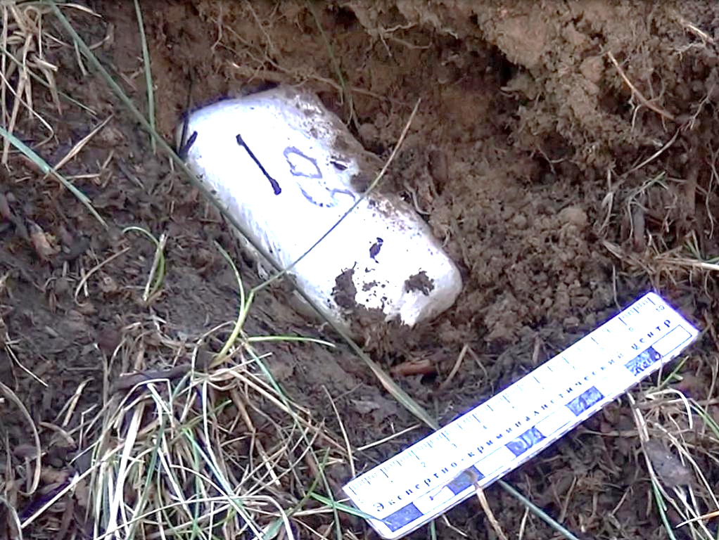
Периодически наблюдаются колебания цен на наркотические средства, связанные с перекрытием крупных каналов сбыта. Значительных сезонных колебаний не наблюдается. На стоимость наркотического средства героин в Калужской области в значительной мере оказывает влияние близость Московского региона, а также значительный поток трудовых мигрантов из стран Центральной Азии.
Основными маршрутами транспортировки наркотических средств на территории области являются: автомобильные трассы М3 «Украина», А101 «Москва-Малоярославец-Рославль», автодорога областного значения в направлении г. Серпухова. В связи с чем, оперативную заинтересованность вызывают Тарусский, Дзержинский, Жуковский и Боровский районы, через которые проходят данные маршруты. Анализ информации о каналах поступления наркотиков в отчетном периоде свидетельствует о том, что весь героин, ввозимый на территорию Российской Федерации из Афганистана, а также синтетические наркотические средства поступают в область из г.Москвы и Московской области автомобильным транспортом.
По сведениям Управления Судебного департамента в 2018 г. в Калужской области, за совершение преступлений, связанных с незаконным оборотом наркотических средств, психотропных и сильнодействующих средств осуждено 348 человек (2017г. – 415).
По статьям Уголовного кодекса Российской Федерации:
- ст. 174.1 УК РФ «Легализация (отмывание) денежных средств или иного имущества, приобретенных лицом в результате совершения им преступления» - 0 (2017 г. – 0);
- ст. 228 УК РФ «Незаконные приобретение, хранение, перевозка, изготовление, переработка наркотических средств, психотропных веществ или их аналогов, а также незаконные приобретение, хранение, перевозка растений, содержащих наркотические средства или психотропные вещества, либо их частей, содержащих наркотические средства или психотропные вещества» – 156 (2017 г. – 182);
- ст.228.1 УК РФ «Незаконные производство, сбыт или пересылка наркотических средств, психотропных веществ или их аналогов, а также незаконные сбыт или пересылка растений, содержащих наркотические средства или психотропные вещества, либо их частей, содержащих наркотические средства или психотропные вещества» – 192 (2017 г. – 231),
- ст. 230 УК РФ «Склонение к потреблению наркотических средств, психотропных веществ или их аналогов» - 0 (2017 г. - 3);
- ст. 231 УК РФ «Незаконное культивирование растений, содержащих наркотические средства или психотропные вещества либо их прекурсоры» – 3 (2017 г. – 4),
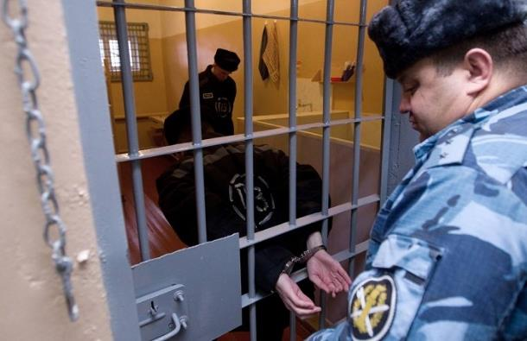
- ст. 232 УК РФ «Организация либо содержание притонов для потребления наркотических средств, психотропных веществ или их аналогов» – 14 (2017 г. – 33),
К лишению свободы приговорены 228 человека (2017 г. – 277).
Условно осуждены 79 человек (2017 г. - 100).
В учреждениях исполнения наказаний, расположенных на территории Калужской области, в конце 2018 г. отбывали наказание 4605 осужденных (2017 г. – 5134), из которых 690 или 14,9% с диагнозом «синдром зависимости от наркотических средств (наркомания)» (2017 г. - 13,5%).
На учете уголовно-исполнительной инспекции за 2018 год состояло 122 (2017 г. - 140) осужденных, имеющих обязанность прохождения курса лечения (медицинской и (или) социальной реабилитации), из них 55 сняты с учета в отчетном периоде.
За 2018 год сотрудниками УМВД России по Калужской области выявлено 922 (2017 г. - 864) административных правонарушения связанных с незаконным оборотом наркотиков, к административной ответственности привлечено 462 лица (2017 г. - 544), в том числе 21 лицо (2017 г. - 6) в возрасте до 18 лет.
По состоянию на 31 декабря 2018 года мировыми судьями Калужской области назначены административные наказания за совершение правонарушений, связанных с незаконным оборотом наркотиков 569 лицам (2017 г. – 598). При этом на 173 лица (2017 г. - 199) возложена обязанность пройти диагностику, профилактические мероприятия, лечение от наркомании и (или) медицинскую и (или) социальную реабилитацию в медицинской организации и (или) учреждении социальной реабилитации.

Районы | Общее количество преступлений | АППГ | Динамика в % | Преступлений на 100 тыс. населения | Раскрыто преступлений |  | Динамика в % | Итоговое место района
 |  |  |  |  | 2018 год | 2017 год
1 | 2 | 3 | 4 | 5 | 6 | 7 | 8 | 11
Обнинск | 369 | 222 | 66,2% | 321 | 130 | 118 | 10,2% | 1
Калуга | 641 | 634 | 1,1% | 179 | 360 | 335 | 7,5% | 2
Людиновский | 51 | 11 | 363,6% | 120 | 29 | 7 | 314,3% | 3
Малоярославецкий | 53 | 50 | 6% | 107 | 32 | 15 | 113,3% | 4
Боровский | 65 | 47 | 38,3% | 105 | 19 | 28 | -32,1% | 5
Дзержинский | 49 | 47 | 4,3% | 93 | 29 | 32 | -9,4% | 6
Медынский | 7 |  | + | 54 | 3 | 1 | 200% | 7
Бабынинский | 9 | 10 | -10% | 49 | 4 | 10 | -60% | 8
Жуковский | 26 | 45 | -42,2% | 49 | 15 | 28 | -46,4% | 9
Сухиничский | 11 | 15 | -26,7% | 47 | 8 | 8 |  | 10
Спас-Деменский | 3 | 1 | 200% | 41 | 3 |  | + | 11
Козельский | 13 | 32 | -59,4% | 36 | 6 | 15 | -60% | 12
Барятинский | 2 |  | + | 33 | 2 |  | + | 13
Кировский | 13 | 38 | -65,8% | 32 | 6 | 24 | -75% | 14
Износковский | 2 |  | + | 29 |  |  |  | 15
Мещовский | 3 |  | + | 25 | 1 |  | + | 16
Ферзиковский | 4 | 10 | -60% | 22 | 5 | 4 | 25% | 17
Жиздринский | 2 | 4 | -50% | 19 | 1 | 3 | -66,7% | 18
Юхновский | 2 |  | + | 18 |  |  |  | 19
Думиничский | 2 |  | + | 14 | 1 |  | + | 20
Тарусский | 2 | 6 | -66,7% | 13 |  | 4 | -100% | 21
Мосальский | 1 | 3 | -66,7% | 12 | 1 | 3 | -66,7% | 22
Куйбышевский |  |  |  |  |  |  |  | 26
Перемышльский |  |  |  |  |  | 1 | -100% | 26
Ульяновский |  |  |  |  |  |  |  | 26
Хвастовичский |  |  |  |  |  |  |  | 26
ОБЛАСТЬ | 1330 | 1175 | 13,2% | 131 | 655 | 636 | 3,0%

В период с июня по сентябрь 2018 года на территории Калужской области в целях предупреждения, выявления, пресечения и раскрытия правонарушений и преступлений в сфере незаконного оборота наркотических средств растительного происхождения, выявления и ликвидации незаконных посевов и очагов произрастания дикорастущих растений, содержащих наркотические средства или психотропные вещества либо их прекурсоры, управлением по контролю за оборотом наркотиков УМВД России по Калужской области организована и проведена в три этапа межведомственная комплексная оперативно-профилактическая операция «Мак-2018» (1 этап: с 23 июля по 1 августа; 2 этап: с 27 августа по 5 сентября; 3 этап: 21 по 30 сентября).
По результатам операции сотрудниками органов внутренних дел обнаружено 10 незаконно культивированных посевов наркосодержащих растений конопли с произрастанием 190 растений конопли и 2269 растений мака. Ликвидировано 50 очагов с произрастанием дикорастущих наркосодержащих растений конопли 3678 и 420 растений рода мак.

Пресечено 105 наркопреступлений в отношении 72 лиц, из них по преступлениям:
- 76 по ст. 228.1 УК РФ;
- 25 по ст. 228 УК РФ;
- 4 по ст. 231 УК РФ.
Выявлено 54 административных правонарушений в сфере незаконного оборота наркотиков.
Всего из незаконного оборота изъято 43 кг. 760,35 гр. наркотических средств (героин 5773,04 гр., марихуана 2127,41 гр., гашиш 2506,66 гр., части растения конопли 33330,93 гр., кокаин 8,9 гр. и маковая солома 13,41 гр.).
По сведениям министерства сельского хозяйства Калужской области сельскохозяйственные угодья, засоренные дикорастущими наркосодержащими растениями, на территории Калужской области отсутствуют. Количество выявленных очагов произрастания наркосодержащих растений в целом незначительно и не оказывает значимого влияния на наркоситуацию в регионе, в том числе вследствие высокого уровня предложения новых синтетических наркотиков.

6. Оценка реализации государственных программ субъектов Российской Федерации, в рамках которых реализуются антинаркотические мероприятия

В 2018 году территории Калужской области осуществлялась реализация государственной программы Калужской области «Профилактика незаконного потребления наркотических средств и психотропных веществ, наркомании в Калужской области», утвержденной постановлением Правительства Калужской области от 12 мая 2015 г. №256.
Цель государственной программы - сокращение масштабов немедицинского потребления наркотических средств и психотропных веществ, формирование негативного отношения к незаконному обороту и потреблению наркотиков на территории Калужской области.
Задачи государственной программы:
- повышение эффективности работы по профилактике незаконного потребления наркотических средств и психотропных веществ, наркомании и пропаганде здорового образа жизни;
- создание регионального сегмента национальной системы комплексной реабилитации и ресоциализации потребителей наркотических средств и психотропных веществ в немедицинских целях.

Результаты, достигнутые за 2018 год:

№ п/п | Индикатор  (наименование) | Ед. измерения | Значения индикаторов государственной программы Калужской области
 |  |  | 2017 год | 2017 – отчетный
 |  |  |  | план | факт | %  выполнения
1 | 2 | 3 | 4 | 5 | 6 | 7
Государственная программа Калужской области «Профилактика незаконного потребления наркотических средств и психотропных веществ, наркомании в Калужской области»
1 | Удельный вес подростков и молодежи в возрасте от 11 до 30 лет, вовлеченных в профилактические мероприятия антинаркотической направленности, в общей численности указанной категории | % | 77,8 | 80 | 80,5 | 101%
2 | Доля обучающихся, прошедших медицинские осмотры с отрицательным результатом, к количеству обучающихся, подлежащих медицинским осмотрам по результатам социально-психологического тестирования (%) | % | 94,5 | 89,5 | 94,9 | 106%
3 | Доля больных наркоманией, прошедших реабилитацию, длительность ремиссии у которых составляет от 1 до 2-х лет и более, по отношению к общему числу больных наркоманией, прошедших реабилитацию | % | 26,2 | 27 | 25,9 | 95,9%
4 | Число лиц, потребляющих наркотические средства и психотропные вещества в немедицинских целях, ежегодно включаемых в реализуемые организациями, входящими в национальную систему комплексной реабилитации и ресоциализации лиц, потребляющих наркотические средства и психотропные вещества в немедицинских целях, программы комплексной реабилитации и ресоциализации | чел. | 407 | 410 | 457 | 111%
В рамках исполнения программы в 2018 году было запланировано достичь к уровню 2017 года следующих индикаторов:
- Увеличение удельного веса подростков и молодежи в возрасте от 11 до 30 лет, вовлеченных в профилактические мероприятия антинаркотической направленности, в общей численности указанной категории до 77,8%. При этом фактически достигнуто значение 80%. Показатель выполнен на 101%
- Увеличение доли обучающихся, прошедших медицинские осмотры с отрицательным результатом, к количеству обучающихся, подлежащих медицинским осмотрам по результатам социально-психологического тестирования до 89,5% (при этом по факту достигнуто значение 94,9%);
- Увеличение доли больных наркоманией, прошедших реабилитацию, длительность ремиссии у которых составляет от 1 до 2-х лет и более, по отношению к общему числу больных наркоманией, прошедших реабилитацию до 27%. При этом по факту достигнуто значение 25,9%. Показатель выполнен на 95,9%.
Неполное выполнение показателя объясняется недостаточной эффективностью программ реабилитационных центров, а также прекращением фактической деятельности Калужского областного благотворительного фонда «Любовь» в сфере реабилитации и исключением его из областного реестра.
- Увеличение числа лиц, потребляющих наркотические средства и психотропные вещества в немедицинских целях, ежегодно включаемых в реализуемые организациями, входящими в национальную систему комплексной реабилитации и ресоциализации лиц, потребляющих наркотические средства и психотропные вещества в немедицинских целях, программы комплексной реабилитации и ресоциализации до 410 человек. При этом по факту достигнуто значение 457 человек, что составляет 111% от необходимого показателя.
Общий объем финансовых средств, предусмотренных бюджетом на реализацию государственной программы в 2018 году, составил 127678,31 тыс. рублей, выделено 108711,58 тыс. рублей.
В соответствии с Порядком проведения оценки эффективности реализации государственных программ Калужской области (постановление Правительства Калужской области № 366) реализация государственной программы в 2018 году характеризуется с удовлетворительным уровнем эффективности.
7. Оценка состояния наркоситуации в субъекте Российской Федерации в соответствии с Критериями оценки развития наркоситуации (приложение № 3)
№ п/п | Параметры оценки наркоситуации | Показатель оценки наркоситуации | Критерии состояния наркоситуации
 |  |  | Удовлетворительное | Напряжен  ное | Тяжелое | Предкризисное | Кризисное
1. | Масштабы незаконного оборота наркотиков | Удельный вес наркопреступлений в общем количестве зарегистрированных преступных деяний (%) | до 5 % | свыше 5 %  до 7 % | свыше 7 %  до 10 %  7,9  6,6 | свыше 10 %  до 15 % | свыше 15 %
 |  | Вовлеченность наркопотребителей в незаконный оборот наркотиков (%) | до 2 % | свыше 2 %  до 4 %  2,8 | свыше 4 %  до 7 % | свыше 7 %  до 12 % | свыше 12 %
 |  | Криминогенность наркомании (влияние наркотизации на криминогенную обстановку) (%) | до 20 % | свыше 20 %  до 30 %  23,6 | свыше 30 %  до 40 % | свыше 40 %  до 50 % | свыше 50 %
 |  | Удельный вес лиц, осужденных за совершение наркопреступлений, в общем числе осужденных лиц (%) | до 8 % | свыше 8 %  до 12 %  9,4 | свыше 12 %  до 16 % | свыше 16 %  до 25 % | свыше 25 %
 |  | Удельный вес молодежи в общем числе лиц, осужденных за совершение наркопреступлений (%) | до 35 % | свыше 35 %  до 45 % | свыше 45 %  до 60 %  59,5 | свыше 60 %  до 70 % | свыше 70 %
2. | Масштабы немедицинского потребления наркотиков | Оценочная распространенность употребления наркотиков (по данным социологических исследований) (%) | до 0,5 % | свыше 0,5 %  до 2 %  0,8 | свыше 2 %  до 5 % | свыше 5 %  до 7 % | свыше 7 %
3. | Обращаемость за наркологической медицинской помощью | Общая заболеваемость наркоманией и обращаемость лиц, употребл. наркотики с вредными последствиями  (на 100 тыс. насел.) | до 290  210 | свыше 290  до 350 | свыше 350  до 485 | свыше 485  до 582 | свыше 582
 |  | Первичная заболеваемость наркоманией  (на 100 тыс. населения) | до 16  7,5 | свыше 16 до 20 | свыше 20  до 25 | свыше 25  до 30 | свыше 30
 |  | Первичная обращаемость лиц, употребляющих наркотики с вредными последствиями  (на 100 тыс. населения) | свыше 50 | свыше 42 до50 | свыше 30  до 42 | свыше 25 до 30 | менее 25  9,1
4. | Смертность от употребления наркотиков | Смертность, связанная с острым отравлением наркотиками, по данным судебно-медицинской экспертизы  (на 100 тыс. населения) | до 2  1,9 | свыше 2  до 3,5 | свыше 3,5  до 6 | свыше 6  до 8 | свыше 8

Итоговая оценка наркоситуации в Калужской области в соответствии с критериями оценки наркоситуации – «напряженная» - 2,2 балла. В 2017 году наркоситуация оценивалась как «напряженная» - 1,8 балла, 2016 - 2,2 балла.

Оценка состояния наркоситуации с учетом административно-территориального деления с графическим наложением на карту Калужской области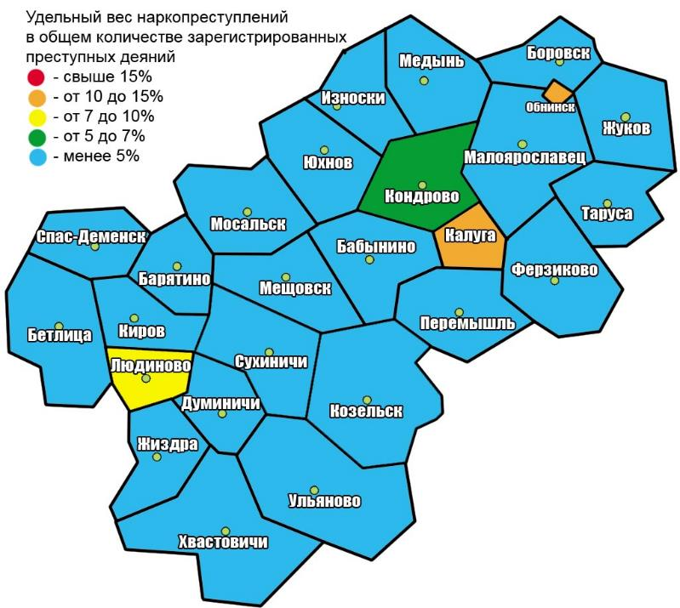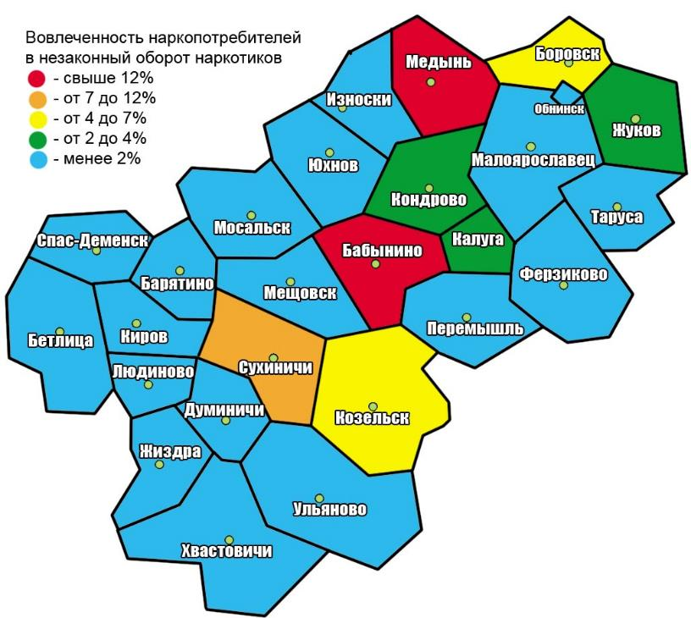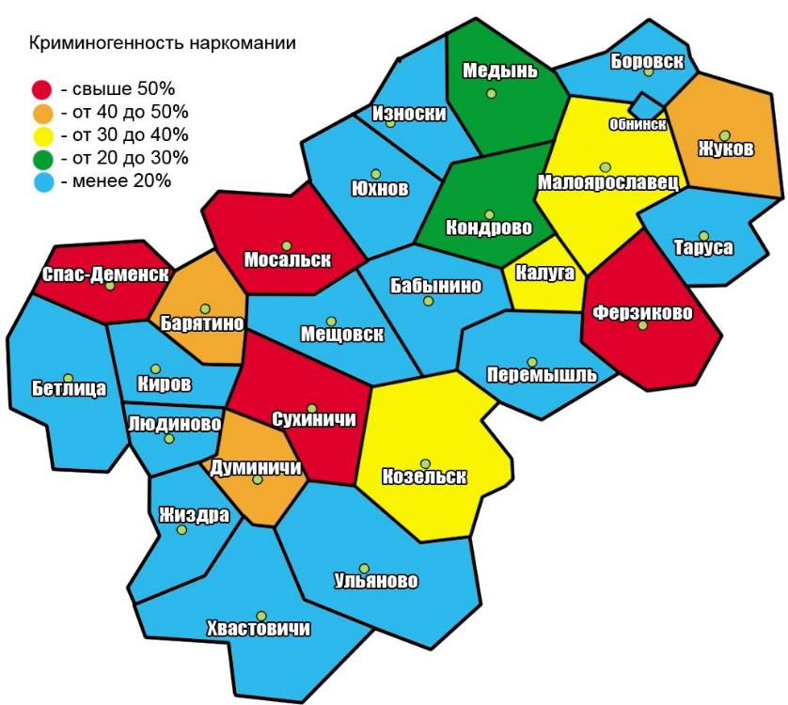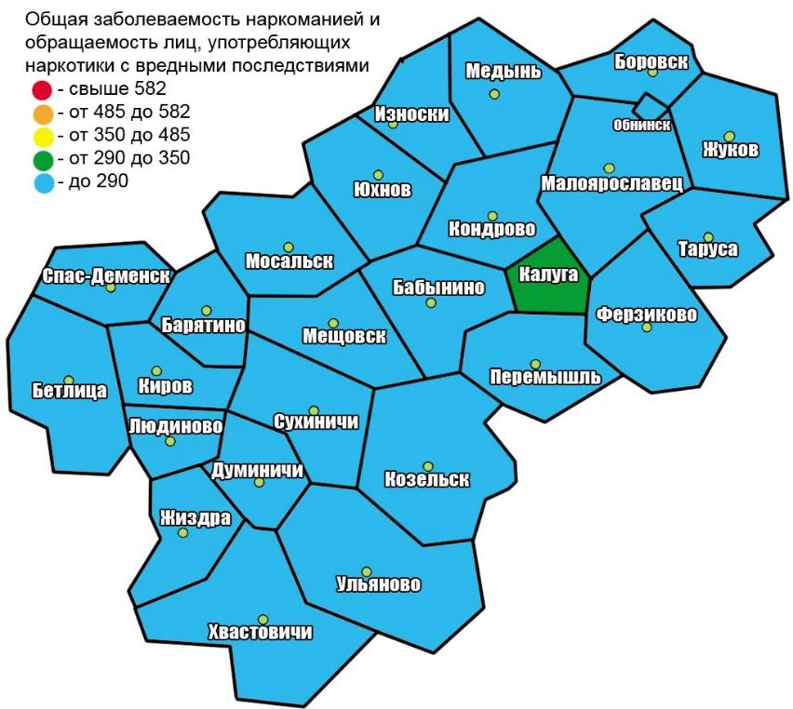
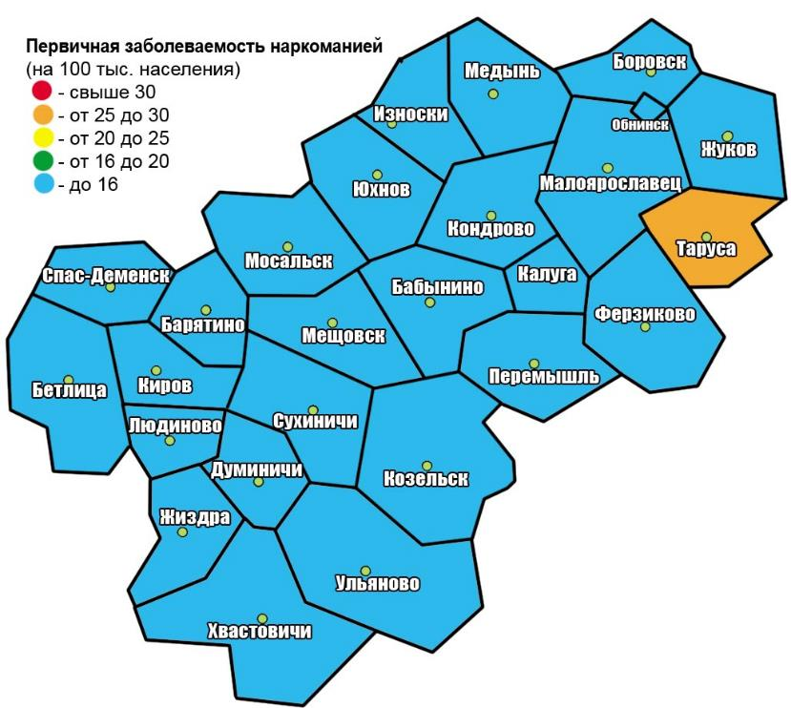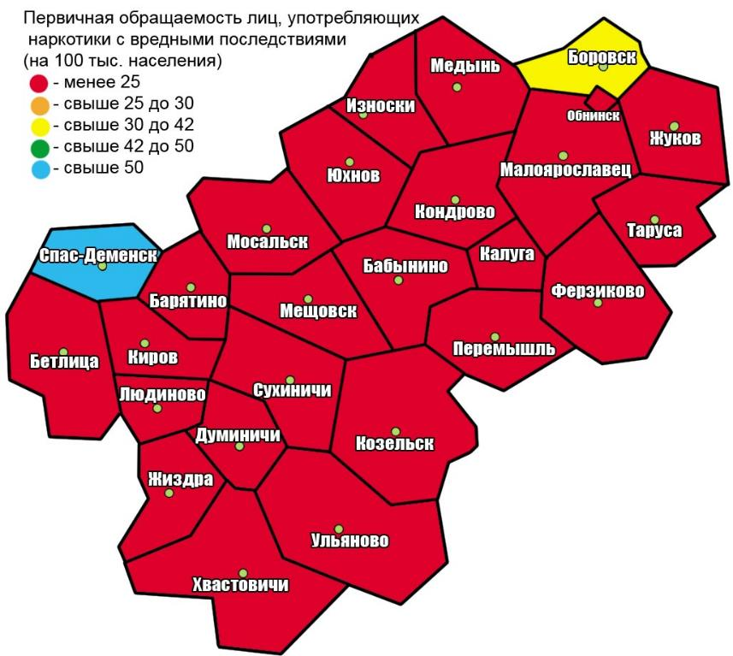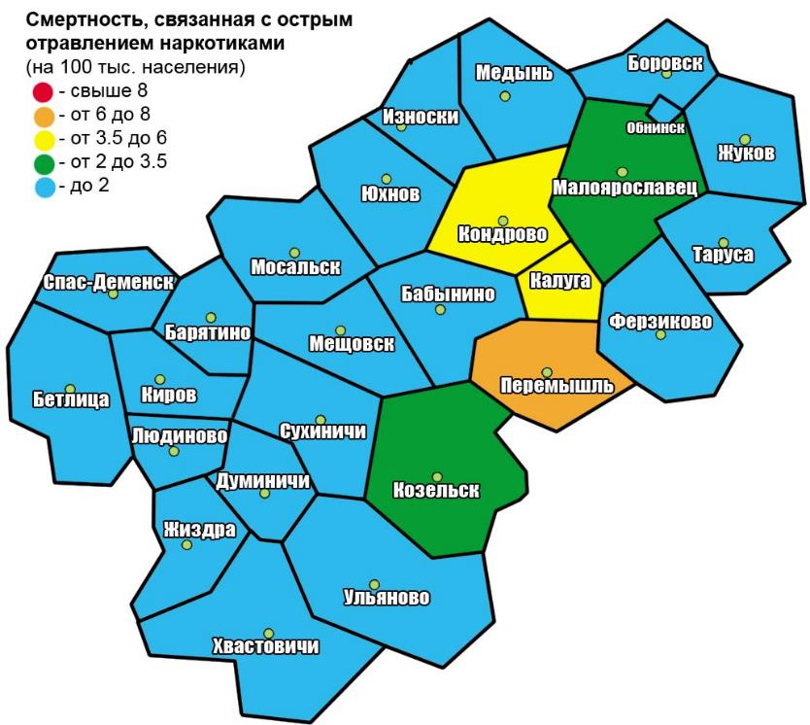

8. Краткосрочное прогнозирование динамики дальнейшего развития наркоситуации

В настоящее время Калужская область является гармонично развивающимся регионом с высоким экономическим потенциалом, что оказывает положительное влияние на социальные, экономические, демографические и иные факторы, характеризующие уровень жизни населения. В области продолжает наблюдаться небольшое превышение уровня смертности населения над уровнем рождаемости. В регионе сохраняется высокий размер денежных доходов населения, а темпы роста промышленного производства области - одни из самых высоких в Российской Федерации.
Заболеваемость и распространенности наркомании на территории Калужской области ниже средних показателей по ЦФО и России, что подтверждается данными органов здравоохранения. Итоговая оценка наркоситуации в Калужской области в 2018 году в соответствии с критериями оценки наркоситуации в отчётном периоде сохранилась на уровне «напряжённая», что свидетельствует об отсутствии отрицательной динамики наркоситуации и планомерной работе органов государственной власти по её оздоровлению.
Статистические сведения, отражающие состояние динамики уровня и структуры незаконного потребления наркотиков, позволяют сделать выводы о том, что в 2019 году количество наркопотребителей на территории региона останется относительно стабильным и существенных колебаний в сторону их уменьшения или увеличения не произойдет. Вместе с тем, изменение количества лиц, состоящих на наркологическом учете, в значительной степени будет зависеть от активизации работы правоохранительных органов по выявлению латентных наркопотребителей, их освидетельствованию и привлечению к административной ответственности.
Одновременно, предпринимаемые меры профилактической работы с населением могут оказать влияние на постепенное снижение первичной заболеваемости наркоманией, следствием чего, при отсутствии негативной динамики уровня доступности наркологической медицинской помощи, медицинской и социальной реабилитации наркопотребителей, может произойти снижение общего уровня распространенности наркомании.
Следует отметить, что трудно прогнозируемым фактором является рост распространенности новых синтетических наркотиков и замещение ими традиционно потребляемых на территории региона наркотических средств и психотропных веществ. Распространение на территории региона новых видов синтетических наркотиков, а также появление новых преступных группировок, их распространяющих, может вызвать вспышки отравлений наркотическими средствами, резко изменить уровень смертности наркопотребителей и иные показатели динамики незаконного потребления наркотиков на территории региона.
В Калужской области продолжают активно осуществляться миграционные процессы с участием представителей стран постсоветского пространства. В связи с высокими темпами развития ряд отраслей производства в области испытывают потребность в трудовых мигрантах. В тоже время, значительный приток иностранных граждан создает предпосылки к дестабилизации наркоситуации на территории области в связи с участием мигрантов в незаконном обороте наркотиков.
В ближайшей перспективе ситуация, связанная с участием этнических преступных групп в незаконном обороте наркотиков, будет оставаться сложной. Активный миграционный обмен будет создавать условия к сохранению относительно высокого уровня участия иностранцев в незаконном обороте наркотиков на территории области, в том числе в составе преступных групп. Сохранится тенденция к организации преступных групп на этнической основе для осуществления деятельности, связанной с незаконным оборотом наркотиков.
Исходя из структуры наркопреступности на территории региона, в 2019 году прогнозируется сохранение в регионе значительного уровня распространенности синтетических наркотиков, а также спроса на них. Вероятно, продолжится тенденция замещения марихуаны синтетическими аналогами, более доступными для наркопотребителей.
Распространение наркотических средств будет осуществляться преимущественно бесконтактным способом с вовлечением в перевозку и сбыт граждан мигрантов и маргинальных слоев населения, с использованием электронных платежных систем, в том числе криптовалюты, (в целях последующей легализации преступного дохода) на счета, зарегистрированные на территории иностранных государств. В деятельности преступных группировок, осуществляющих сбыт наркотиков, сохранится тенденция повышения уровня конспирации при их сбыте. Сбытчики продолжат и будут совершенствовать использование бесконтактных способов передачи наркотиков, а также безналичных способов оплаты.
На территории региона возможна организация преступных групп среди лиц, отбывающих наказание в исправительных учреждениях области, и имеющих криминальные связи в сфере незаконного оборота наркотиков.

9. Управленческие решения и предложения по изменению наркоситуации в Калужской области и Российской Федерации

Сложившаяся в регионе наркоситуация характеризуется относительной стабильностью, отсутствием тенденции к ухудшению, но, вместе с тем, значительным уровнем потребления и предложения наркотиков. В связи с изложенным, в 2019 году управленческие решения органов власти и межведомственных совещательных органов должны быть сосредоточены по следующим направлениям.
В целях снижения уровня предложения наркотиков должна быть продолжена целенаправленная работа правоохранительных органов по противодействию наркопреступности. В этих целях необходимо обеспечить выявление каналов поступления наркотических средств, психотропных веществ и их прекурсоров на территорию Калужской области, привлечение к ответственности лиц их распространяющих. Приоритетными направлениями данной работы являются выявление крупных партий и каналов поставок наркотических средств и психотропных веществ, выявление организованных преступных групп их осуществляющих. Результаты указанной работы следует регулярно рассматривать совместно с руководством органов исполнительной власти в рамках заседаний межведомственных совещательных органов (координационных совещаний, коллегий, комиссий). В серьезном совершенствовании нуждается тактико-техническая сторона работы правоохранительных органов, позволяющая обеспечить выявление и документирование преступной деятельности в условиях бесконтактных способов передачи наркотиков, использования электронных средств связи и платежных систем.
В условиях активной пропаганды и рекламы наркотиков в сети интернет со стороны наркосбытчиков необходима организация мер, направленных на нейтрализацию её негативного информационного воздействия.
В сфере снижения спроса на наркотики необходимо продолжить развитие первичного и вторичного направлений профилактической работы преимущественно в образовательной среде. Особое внимание необходимо сосредоточить на профилактике потребления новых синтетических наркотиков, повышении уровня осведомлённости населения об опасности наркомании и преимуществах здорового образа жизни, обеспечении здорового досуга молодежи, развитии молодёжного волонтёрского движения. В указанных целях также необходима организация мероприятий по обучению педагогов и специалистов современным методикам работы по профилактике наркомании.
В целях эффективной организации вторичной профилактики должна быть продолжена работа по раннему выявлению наркопотребителей в среде подростков и молодёжи, что позволит осуществлять адресную профилактическую работу и мотивацию к лечению и реабилитации. В целях оказания воздействия на лиц, потребляющих наркотики, одновременно с привлечением к административной ответственности необходимо продолжить совершенствование работы по реализации положений административного законодательства, обеспечивающего правовое понуждение наркопотребителей к лечению от наркомании и реабилитации (ч.2.1, ст.4.1 КоАП РФ).
В целях развития сферы третичной профилактики наркомании и регионального сегмента Национальной системы реабилитации и ресоциализации наркопотребителей необходимо продолжать взаимодействие наркологических учреждений с негосударственными реабилитационными центрами. Со стороны органов государственной власти необходимо обеспечение информационной, организационной, методической и финансовой поддержки негосударственным реабилитационным центрам с целью развития их деятельности. Должна быть продолжена работа по вовлечению в сферу реабилитации наркопотребителей негосударственных организаций, а также обеспечение контроля над эффективностью работы реабилитационных центров и соблюдением ими законодательства.

Приложение:
- Результаты социологических исследований;
- Таблицы статистических данных.

Аппарат антинаркотической комиссии в Калужской области

В соответствии с формой отчетности №2 МВ-ЗДРАВ распространенность наркомании в 2017 г. в Калужской области составила 164,1 человек на 100 тыс.населения, Московская – 226,4; Брянская область – 212,8; Смоленская – 203,7; Тульская – 149,7; Орловская – 93,3; ЦФО – 189,8; РФ – 186,1

